Association MUSCULATAD
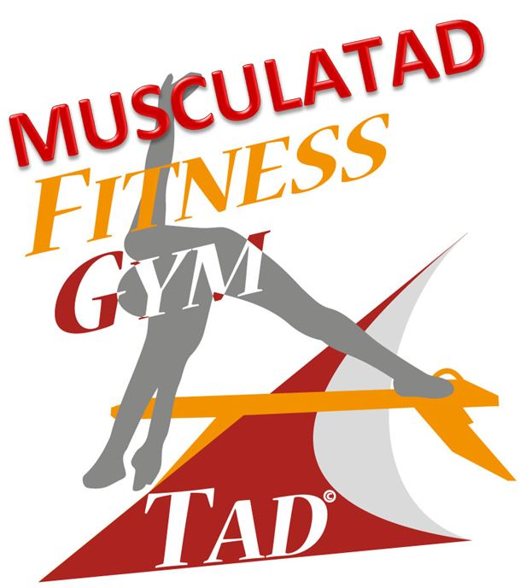
4A hameau de l’épinard
17250 BEURLAY
0628811237
jeannoeldubus@gmail.com

Cours de remise en forme en groupe de 4 personnes maximum avec le Fitness Gym TAD.
Cours de musculation appareil moderne et très bien équipé.
Mini club au sein d’une propriété privée mais coaching par Jean Noël DUBUS coach de renommée internationale.
Préparation aux compétitions de Force Athlétique régionale, nationale et internationale.
Dans une ambiance sportive agréable et prometteuse en résultat, venez rencontrer la recordwoman de France qui a été formée dans le club « Amélie MIERGER » sélectionnée pour le championnat d’Europe qui va se dérouler le 2 décembre à KAUNAS en LITUANIE.
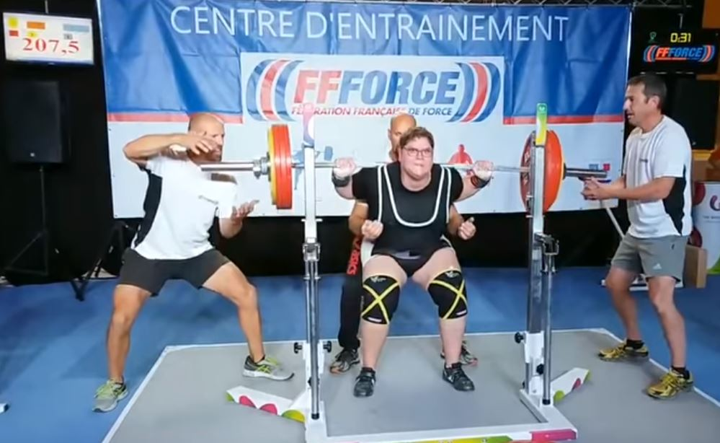
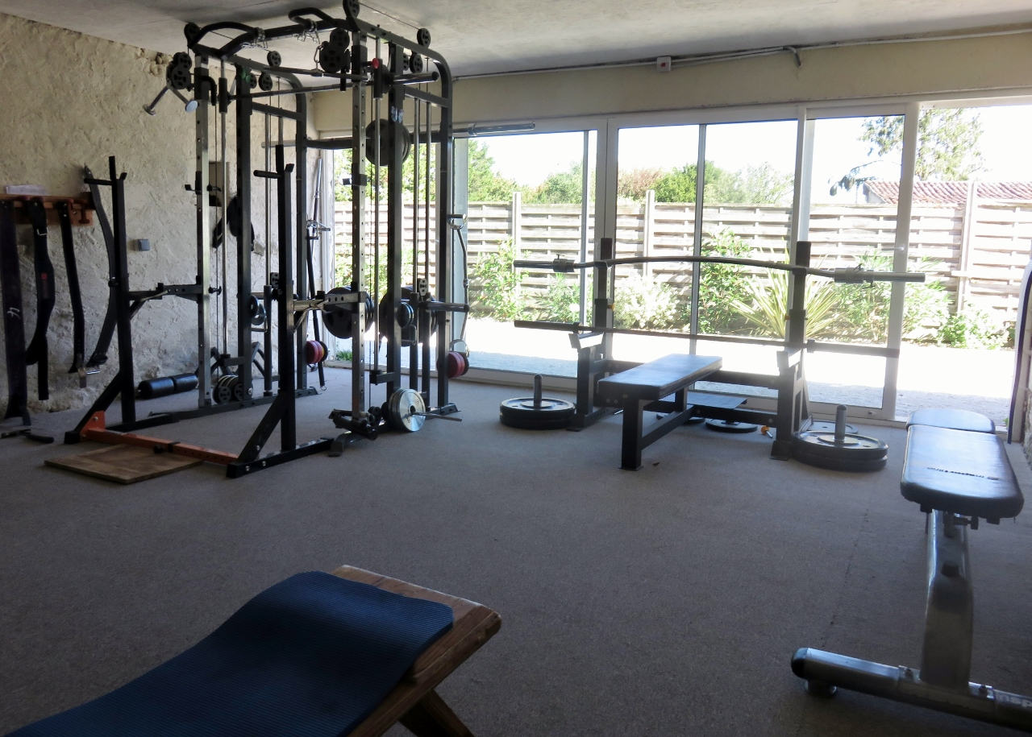
Pour tous renseignements contactez-nous au : 0628811237 ou jeannoeldubus@gmail.com
Cours toute la semaine, la santé n’a pas de prix, faites confiance à des pros.

